98學年度 校系分則輸入系統 操作說明
※若使用者有任何建議或疑問請聯絡(06)2362731 康雅雯小姐，Email：pikachu@mail.ncku.edu.tw
※系統開放時間至97年6月2日中午12:00，請於此期間完成 貴校各系之各項招生資料登錄。
一、98學年度校系分則系統網址 https://campus4.ncku.edu.tw/uac98/exa/
首頁如下圖：輸入公文(97分發字第041號函)上所附之使用者名稱及密碼後，即可登入校系分則輸入系統。
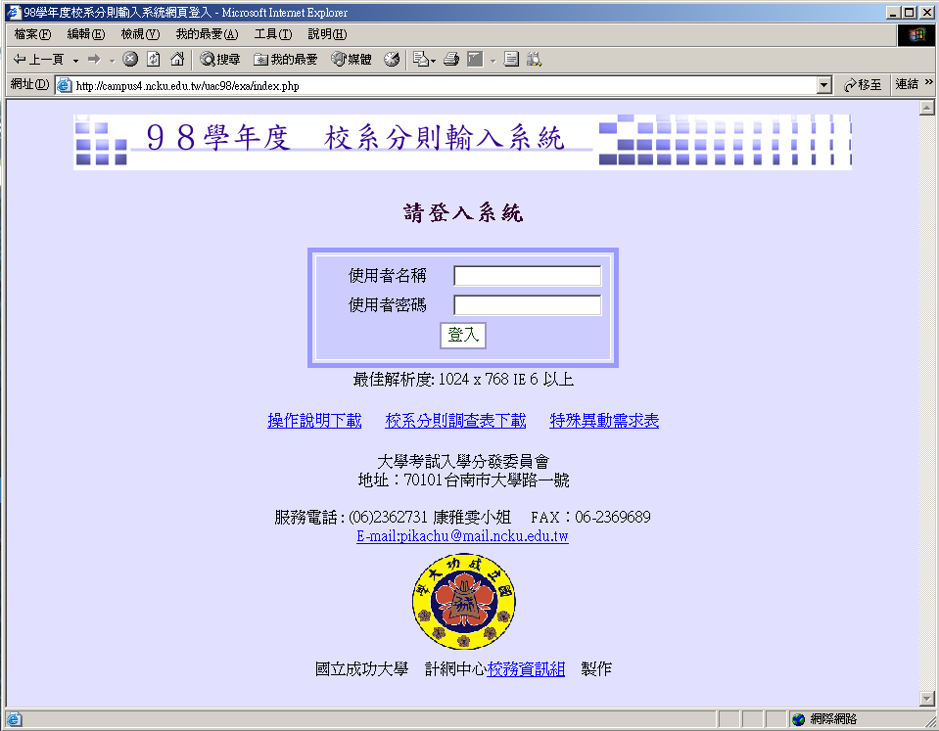
二、輸入各系組學測檢定、指考(術科)採計科目、同分參酌及選系說明：
點選左頁選單【校系分則維護】進入維護畫面後，輸入各系之校系分則資料。
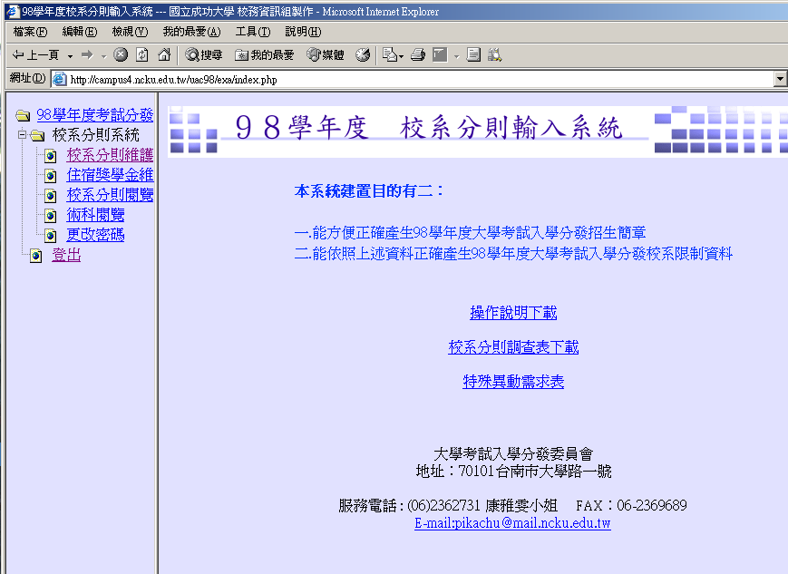
(1)【系組選擇】：請先選擇欲輸入資料的系組。按下【系組選擇】後，在視窗的右手邊會出現 貴校系組列表，點選之後即可更換系組繼續輸入。
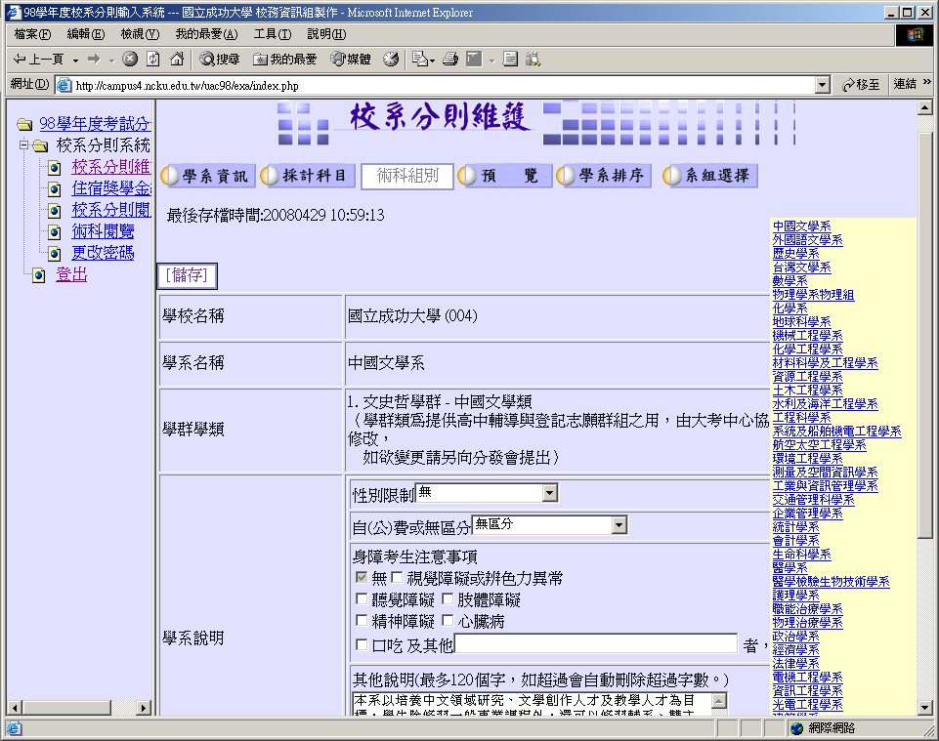

顯示所選系組

(2)【學系資訊】：選擇學系後，直接進入該學系之「學系資訊」畫面（如上圖）。在各欄位輸入此系組之需求資料，輸入結束後，按下儲存即可。

資料輸入注意事項：
※學群學類為提供高中輔導與登記志願群組之用，由大考中心協助統整，僅供各學系參考不提供修改，如欲變更請各校彙整後另洽分發會承辦人 康雅雯。
※性別限制選項：「男女兼收，但代碼分列」係指該系男女生均收，但需控制男女生比例，故登記志願時將分開招生（例如中文系(男)9名、中文系(女)5名），以便控管男女招生名額比例。
※因師資公費名額尚未確定，建議各教育大學公自費部分先選擇「無區分」。
※因今年度起簡章總則不列出「達90分改分發相關學系表」，改為請相關學系接受90分改分發者於「其他說明」欄位中註明，未註明者視同不接受改分發。
※有關性別限制、公自費區分、術科組別、術科各單項百分比、術科特殊限制等招生需求，各有相對應欄位勾選，請勿直接填寫於「其他說明」，以免分發時系統無法判別。（例如：如僅收女生須於性別限制中勾選「限女生」，請不要直接於其他說明中填寫限女生。）

(3)【採計科目】：設定該系學科能力測驗檢定項目及標準、指定科目考試（含術科）採計科目及加權方法、同分參酌順序、最低入學標準：
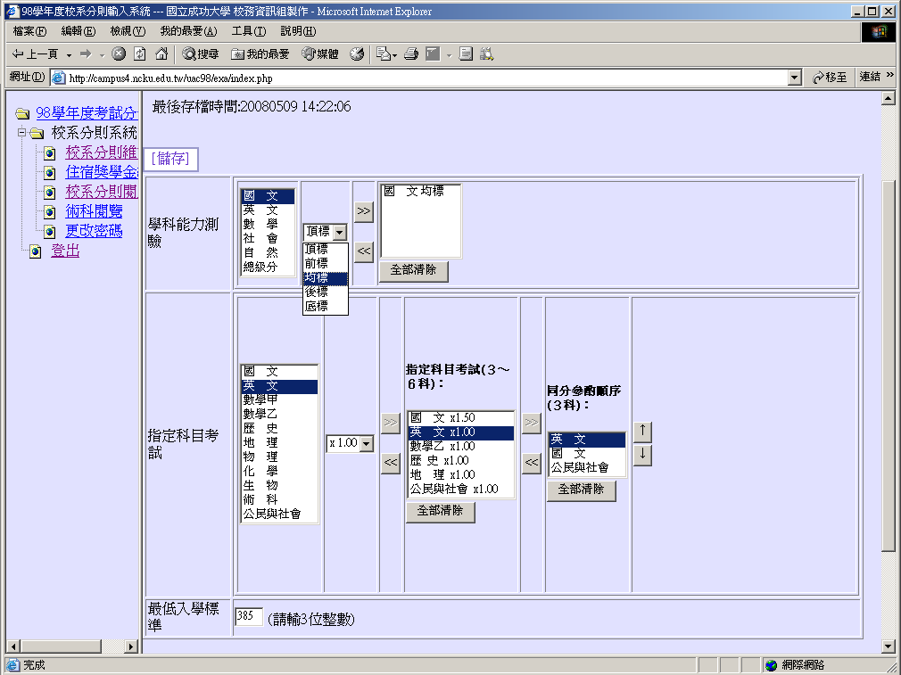

輸入完成後請儲存
點選科目 加入

新增設定科目：
選擇檢定標準

調整同分參酌順序：
移除設定科目： 點選科目後可上下
點選「全部清除」 清除 移動順序
或如右圖示點選科目後清除

輸入最低入學標準：例如85分請輸入「85」
(4)【術科組別】：已輸入之指定考試採計科目中若無術科，則此選項無法使用。輸入畫面會因為選擇的組別不同而有不同，請選擇「術科組別」後依照螢幕上的畫面輸入各欄位資料。輸入所有資料後請儲存。
- 【美術】組別範例說明如下：
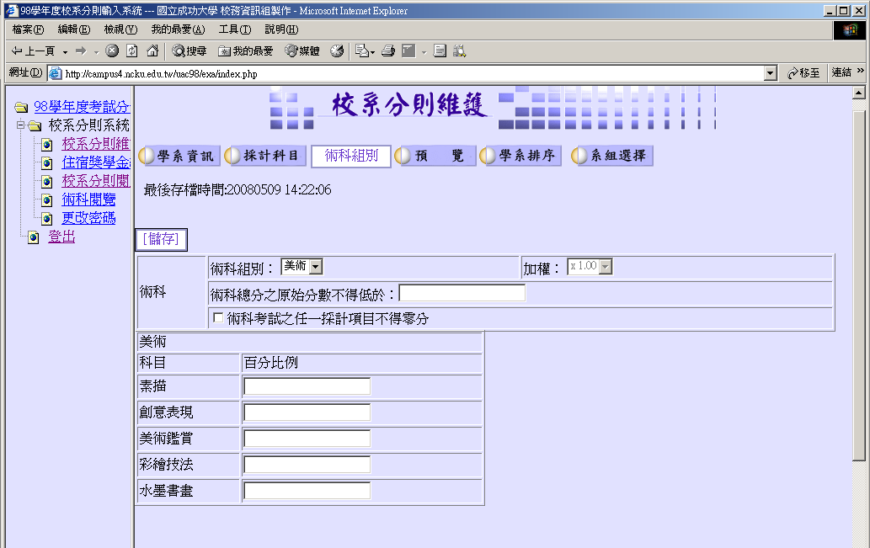

加權值請在【採計科目】中設定

術科分數特殊限制，
各系組可自訂是否設限

設定術科各項目
之採計百分比

- 【音樂】組別範例說明如下：
「術科分數特殊限制」與「各項目百分比」設定方式與美術相同（請參閱前頁），但音樂術科另須設定主副修樂器分組。
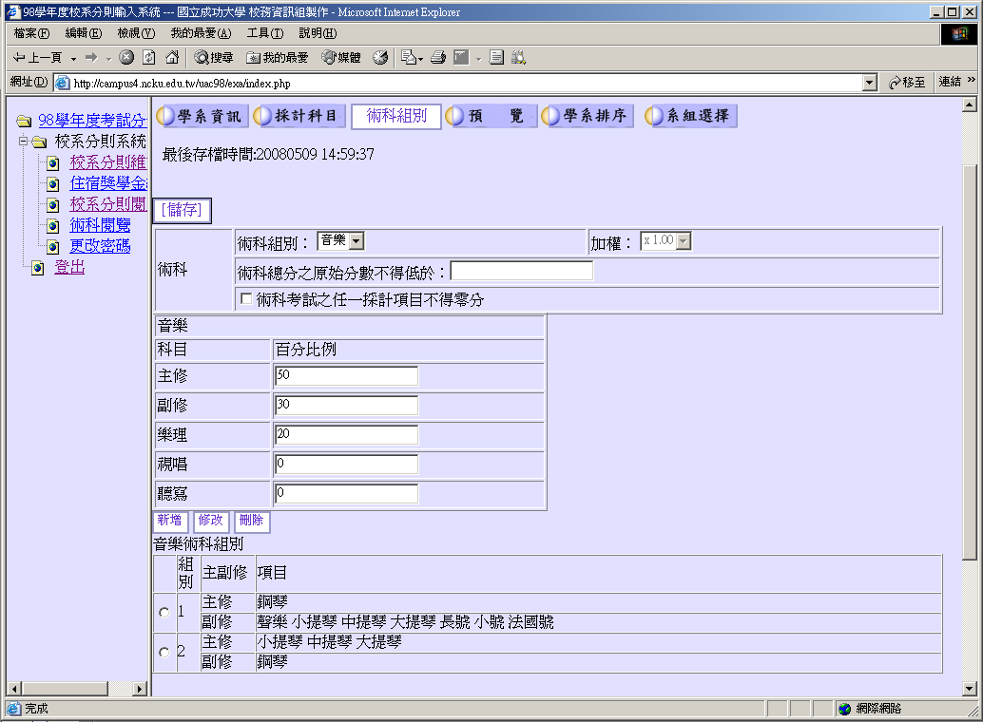

點選新增或依組別修改音樂主副修樂器分組設定

音樂主副修樂器之組別即為招生分組之依據，每次點選「新增」只能增加一個組別。新增或修改音樂術科組別時，會出現主副修樂器選擇的視窗（如下圖），勾選完畢後將視窗下拉至底按儲存即可。（例：校系欲將絃樂歸為一組，則在表單中將絃樂器皆勾選後儲存。如校系欲細分小提琴、中提琴各1名，則將小提琴勾選儲存後，再重新新增一組勾選中提琴。）
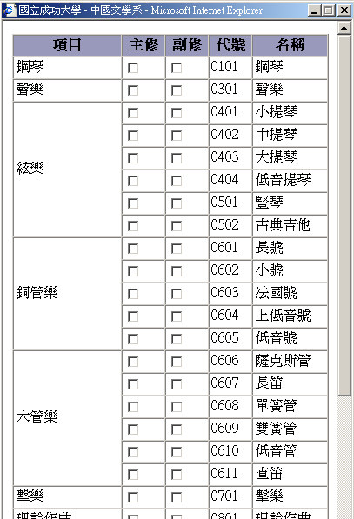

(5)【預覽】：在新的瀏覽器視窗中預覽該科系所輸入的資料
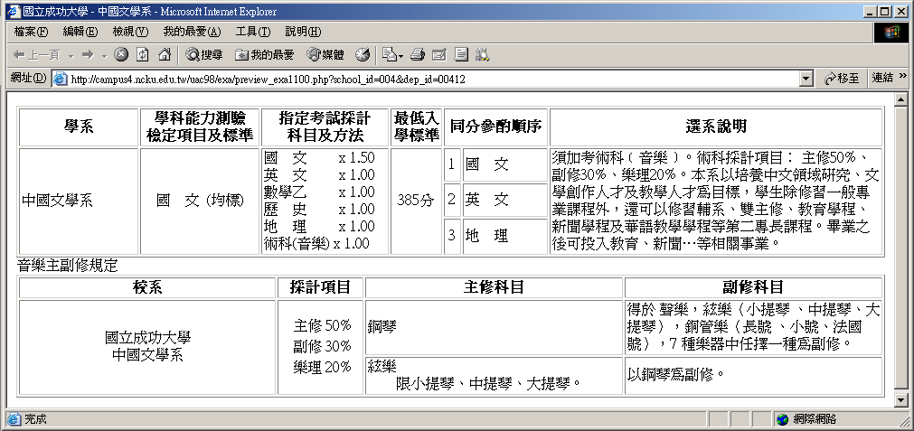

(6)【學系排序】：決定簡章上學系出現的順序(簡章刊列時將依此由上而下排序)。
※注意：此畫面建議由教務處人員統一作業。
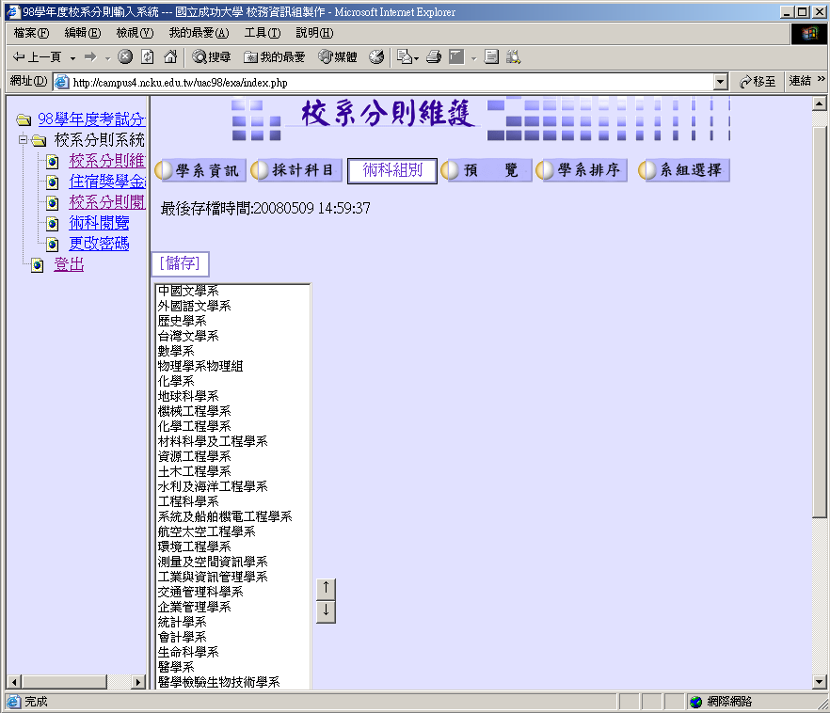

排序後請儲存

點選任兩個科系可互換位置

點選任一系後，可將該系排序上移或下移

三、輸入各校住宿、獎學金等基本資料：
點選左頁選單【住宿獎學金維護】進入維護畫面。畫面上有3個按鍵，分別為【基本資料】、【獎學金】、【預覽】。

(1)【基本資料】：各欄位原資料為去學年度簡章資料，更新完畢之後，按下儲存即可。住宿狀況(350個字)及其他欄位(400個字)有字數限制，若超過限定字數儲存時會自動刪減。
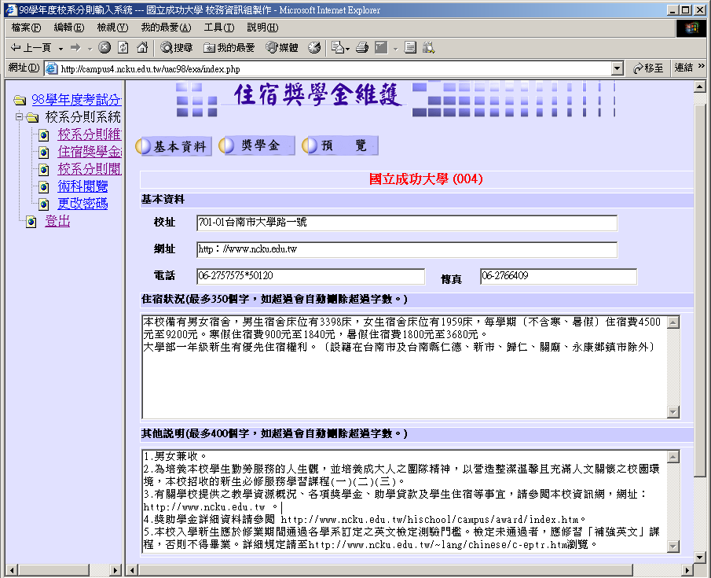
(2)【獎學金】：至多8項，且每項的「補助標準及金額」欄位不得超過45個字。可利用新增、修改、刪除的按鍵做資料的更動。獎學金類別及補助標準不得空白。
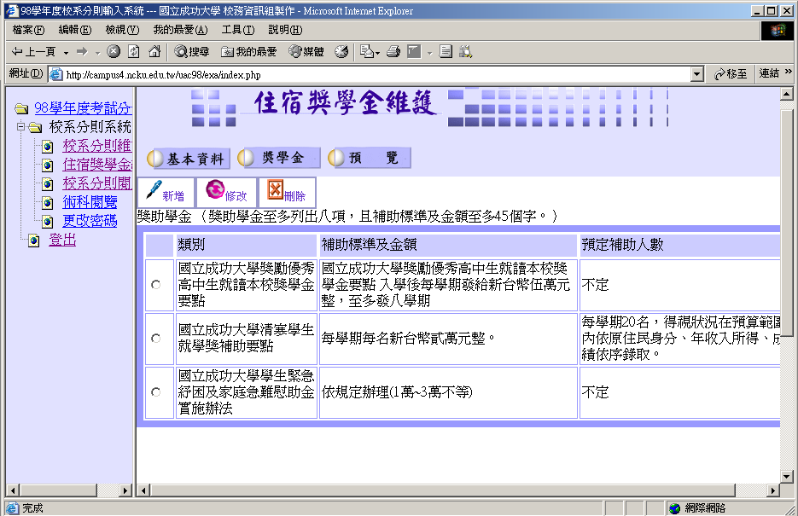

可新增或點選項目進行修改或刪除
(3)【預覽】：在新的瀏覽器視窗中預覽所輸入的資料
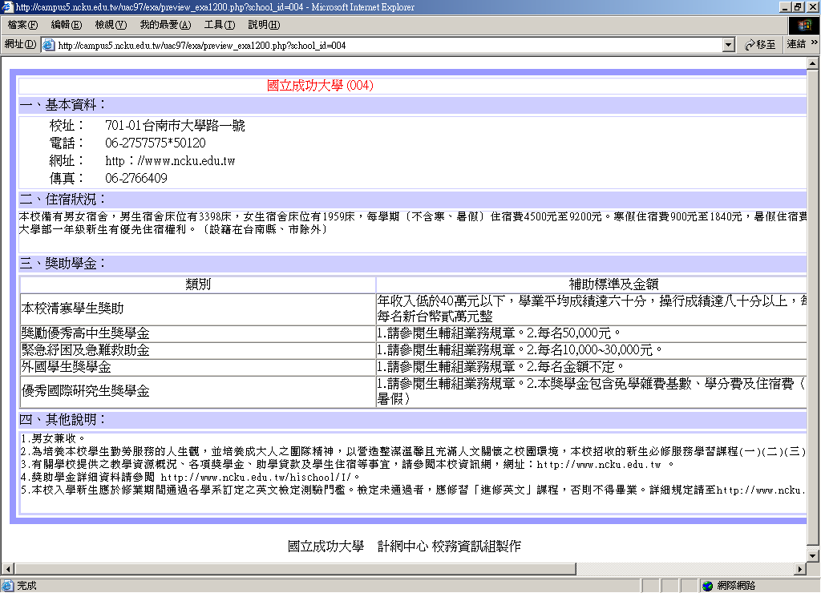

四、【校系分則閱覽】：可在網頁上檢閱 貴校所有招生學系校系分則資料
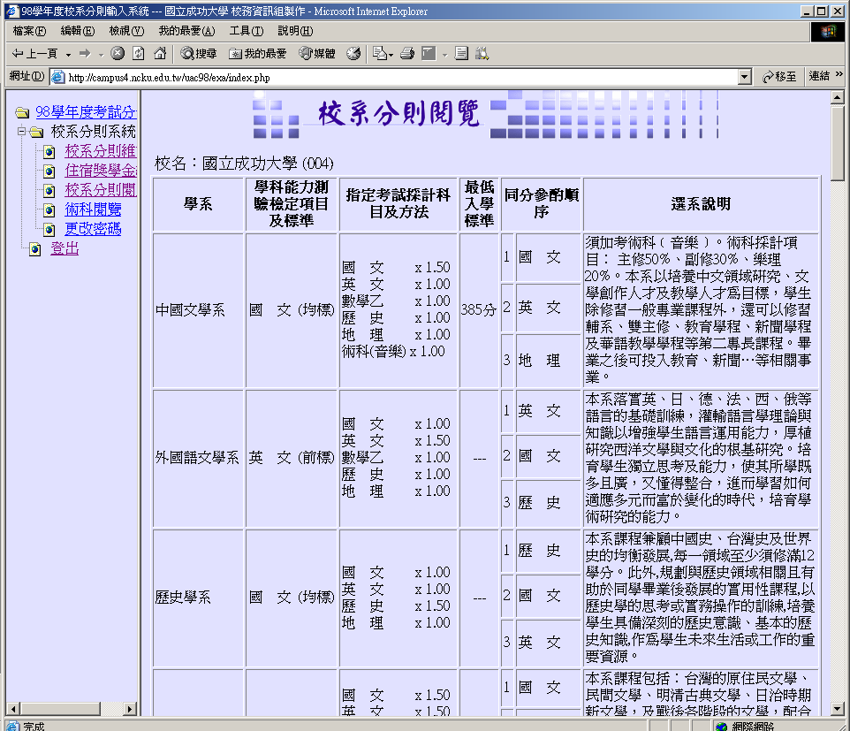
五、點選【術科閱覽】：可閱覽該校所有採計術科學系的術科採計項目及百分比資料。
  - 若該校無採計術科學系，則顯示如：「國立成功大學 無術科」。
  - 若該校有採計術科學系，則顯示內容如下：
可點選【音樂】、【美術】或【體育】檢閱採計該項術科之系組的術科資料

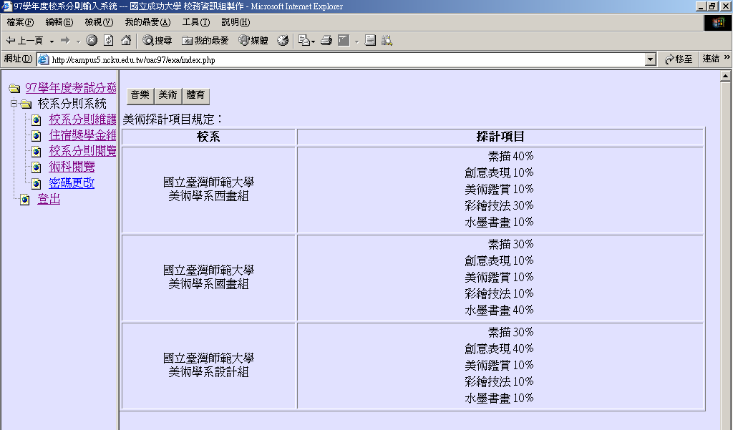

六、【更改密碼】：以公文上之帳號密碼登入後，可自行更改密碼，密碼最多為九碼，依使用需求於系統關閉前可無限次更改。
※注意：如需更改密碼建議由教務處人員統一作業。
